

**"Транспланттау мақсатында азаматтан қайтыс болғаннан кейін оның тіндерін және (немесе) ағзаларын (ағзалардың бөліктерін) алу мүмкіндігі туралы көзі тірісінде еркін көңіл білдіруіне келісім беру немесе қайтарып алуды тіркеу" мемлекеттік көрсетілетін қызметінің регламентін бекіту туралы**

***Күшін жойған***

Оңтүстiк Қазақстан облыстық әкiмдiгiнiң 2017 жылғы 23 ақпандағы № 30 қаулысы. Оңтүстiк Қазақстан облысының Әдiлет департаментiнде 2017 жылғы 4 сәуірде № 4010 болып тiркелдi. Күші жойылды - Түркістан облысы әкiмдiгiнiң 2020 жылғы 30 маусымдағы № 142 қаулысымен

      Ескерту. Күші жойылды - Түркістан облысы әкiмдiгiнiң 30.06.2020 № 142 қаулысымен (алғашқы ресми жарияланған күнінен кейін күнтізбелік он күн өткен соң қолданысқа енгізіледі).

      "Қазақстан Республикасындағы жергілікті мемлекеттік басқару және өзін-өзі басқару туралы" Қазақстан Республикасының 2001 жылғы 23 қаңтардағы Заңының 27-бабының 2-тармағына, "Мемлекеттік көрсетілетін қызметтер туралы" Қазақстан Республикасының 2013 жылғы 15 сәуірдегі Заңының 16-бабының 1 және 3-тармақтарына сәйкес Оңтүстік Қазақстан облысының әкімдігі **ҚАУЛЫ ЕТЕДІ:**

      1. "Транспланттау мақсатында азаматтан қайтыс болғаннан кейін оның тіндерін және (немесе) ағзаларын (ағзалардың бөліктерін) алу мүмкіндігі туралы көзі тірісінде еркін көңіл білдіруіне келісім беру немесе қайтарып алуды тіркеу" мемлекеттік қызметінің регламенті бекітілсін.

      2. "Оңтүстік Қазақстан облысы әкімінің аппараты" мемлекеттік мекемесі Қазақстан Республикасының заңнамалық актілерінде белгіленген тәртіпте:

      1) осы қаулының Оңтүстік Қазақстан облысының аумағында таратылатын мерзімді баспа басылымдарында және Қазақстан Республикасының Нормативтік құқықтық актілерінің эталондық бақылау банкіне орналастырылуын;

      2) осы қаулыны Оңтүстік Қазақстан облысы әкімдігінің интернет-ресурсына орналастыруын қамтамасыз етсін.

      3. Осы қаулы оның алғашқы ресми жарияланған күнінен кейін күнтізбелік он күн өткен соң қолданысқа енгізіледі.

      4.1Осы қаулының орындалуын бақылау облыс әкімінің орынбасары Е.Ә.Садырға жүктелсін.

|  |  |
| --- | --- |
| *Облыс әкімі* | *Ж.Түймебаев* |
| *Д.А.Сатыбалды* |
| *Ж.К.Бөкенбаев* |
| *Б.С.Жамалов* |
| *Е.Ә.Садыр* |
| *Ұ.Сәдібеков* |
| *Р.Ж.Мүлкеманов* |
| *К.Н.Мендібаев* |

|  |  |
| --- | --- |
|  | Оңтүстік Қазақстан облысы әкімдігінің 2017 жылғы ақпандағы № 30 қаулысына қосымша |

**"Транспланттау мақсатында азаматтан қайтыс болғаннан кейін оның тіндерін және (немесе) ағзаларын (ағзалардың бөліктерін) алу мүмкіндігі туралы көзі тірісінде еркін көңіл білдіруіне келісім беру және қайтарып алуды тіркеу" мемлекеттік көрсетілетін қызметтік регламенті**

**1. Жалпы ережелер**

      1. "Транспланттау мақсатында азаматтан қайтыс болғаннан кейін оның тіндерін және (немесе) ағзаларын (ағзалардың бөліктерін) алу мүмкіндігі туралы көзі тірісінде еркін көңіл білдіруіне келісім беру немесе қайтарып алуды тіркеу" мемлекеттік көрсетілетін қызметі (бұдан әрі - мемлекеттік көрсетілетін қызмет).

      Мемлекеттік қызметті медициналық-санитариялық алғашқы көмек көрсететін медициналық ұйымдар (бұдан әрі - АККМҰ) (бұдан әрі - көрсетілетін қызметті беруші) "Денсаулық сақтау саласындағы мемлекеттік көрсетілетін қызметтер стандарттарын бекіту туралы" Қазақстан Республикасы Денсаулық сақтау және әлеуметтік даму министрінің 2015 жылғы 27 сәуірдегі № 272 бұйрығымен (Қазақстан Республикасының Әділет министрлігінде 2015 жылғы 11 маусымда № 11304 тіркелген) бекітілген "Транспланттау мақсатында азаматтан қайтыс болғаннан кейін оның тіндерін және (немесе) ағзаларын (ағзалардың бөліктерін) алу мүмкіндігі туралы көзі тірісінде еркін көңіл білдіруіне келісім беру немесе қайтарып алуды тіркеу" мемлекеттік көрсетілетін қызмет стандартына (бұдан әрі - Стандарт) сәйкес көрсетеді.

      Мемлекеттік қызметті көрсетуге өтінішті қабылдау және нәтижесін беру мемлекеттік көрсетілетін қызметті беруші арқылы жүзеге асырылады.

      2. Мемлекеттік көрсетілетін қызметтің нысаны: қағаз түрінде.

      3. Жеке тұлғаларға мемлекеттік көрсетілетін қызмет тегін көрсетіледі (бұдан әрі – қызмет алушы).

      4. Мемлекеттік қызметті көрсету нәтижесі:

      1) Стандарттың 1-қосымшасына сәйкес нысан бойынша тіндерді (тіннің бөлігін) және (немесе) ағзаларды (ағзалардың бөлігін) алу мүмкіндігі туралы көзі тірісінде еркін көңіл білдіруіне келісім беруді тіркеу туралы анықтама не Стандарттың 2-қосымшасына сәйкес нысан бойынша тіндерді (тіннің бөлігін) және (немесе) ағзаларды (ағзалардың бөлігін) алу мүмкіндігі туралы көзі тірісінде еркін көңіл білдіруіне келісім беруді тіркеуден бас тарту туралы анықтама;

      2) Стандарттың 3-қосымшасына сәйкес нысан бойынша тіндерді (тіннің бөлігін) және (немесе) ағзаларды (ағзалардың бөлігін) алу мүмкіндігі туралы көзі тірісінде еркін көңіл білдіруіне келісімді қайтарып алуды тіркеу туралы анықтама.

**2. Мемлекеттік қызметті көрсету процесінде көрсетілетін қызметті берушінің құрылымдық бөлімшелерінің (қызметкерлерінің) іс-қимыл тәртібін сиппатау**

      5. Көрсетілетін қызметті алушының көрсетілетін қызметті берушіге тікелей жүгінуі мемлекеттік көрсетілетін қызметті көрсету рәсімін (әрекетін) бастау үшін негіз болып табылады.

      6. Мемлекеттік көрсетілетін қызмет процесінің құрамына кіретін әрбір рәсімнің (іс-қимылдың) мазмұны, оны орындау уақытының ұзақтығы:

      1) көрсетілетін қызметті алушы медициналық тіркеушіге (бұдан әрі - тіркеуші); жеке басын куәландыратын құжатты (бұдан әрі - құжат) ұсынады, құжат болмаған жағдайда - көрсетілетін қызметті алушыға дәлелді бас тартады;

      2) тіркеуші бекітілген халық тіркеліміне (бұдан әрі - БХТ) сәйкес көрсетілетін қызметті берушіге бекітілгендігін тексереді, 10 минуттан аспайды, көрсетілетін қызметті берушіге бекітілген жағдайда көрсетілетін қызметті -алушы Стандарттың 4-қосымшасына сәйкес нысан бойынша транспланттау мақсатында азаматтан қайтыс болғаннан кейін оның тіндерін және (немесе) ағзаларын (ағзалардың бөліктерін) алу мүмкіндігі туралы көзі тірісінде еркін көңіл білдіруіне келісім беруді кері қайтаруды тіркеу немесе Стандарттың 5-қосымшасына сәйкес нысан бойынша транспланттау мақсатында азаматтан қайтыс болғаннан кейін оның тіндерін және (немесе) ағзаларын (ағзалардың бөліктерін) алу мүмкіндігі туралы көзі тірісінде еркін көңіл білдіруіне келісім беруді тіркеу туралы өтінішті толтырады (бұдан әрі - келісім туралы өтініш), көрсетілетін қызметті берушіге тіркелмеген жағдайда - көрсетілетін қызметті алушыға дәлелді бас тарту ұсынылады.

      15 минут ішінде транспланттау мақсатында азаматтан қайтыс болғаннан кейін оның тіндерін және (немесе) ағзаларын (ағзалардың бөліктерін) алу мүмкіндігі туралы көзі тірісінде еркін көңіл білдіруіне келісім беруді тіркеуді келісім немесе бас тарту журналында (бұдан әрі - журнал) жазба жүргізеді сосын келісім, бас тарту, кері қайтару туралы анықтаманы алу күні мен уақыты туралы ақпаратты ауызша түрде ұсынады, 5 минуттан аспайды;

      тіркеуші учаскелік дәрігерге жазбаша түрде деректер базасындағы мәліметтерді тексеру және медициналық ұйымдарға қарсы көрсетілімдердің бар немесе жоқ екендігі туралы сұранысты жолдау үшін көрсетілетін қызметті алушы туралы ақпарат ұсынады, 1 (бір) жұмыс күні ішінде.

      3) учаскелік дәрігер көрсетілетін қызметті алушы мәліметін деректер базасында тексереді және медицина ұйымдарына қарсы көрсетілімдердің бар немесе жоқ екендігі туралы сұранысты жолдайды, содан соң жазбаша түрде тіркеушіге қарсы көрсетілімдердің бар немесе жоқ екендігі туралы ақпаратты ұсынады, 1 (бір) жұмыс күні ішінде.

      4) тіркеуші, көрсетілетін қызметті алушының белгіленген мерзімде келуіне орай келісім немесе бас тарту немесе кері қайтару туралы көрсетілетін қызметті берушінің қолы және мөрі қойылған анықтаманы береді, 1 (бір) жұмыс күні ішінде.

**3. Мемлекеттік қызмет көрсету процесінде көрсетілетін қызметті берушінің құрылымдық бөлімшелерінің (қызметкерлерінің) өзара іс-қимыл тәртібін сипаттау**

      7. Мемлекеттік қызмет көрсету процесіне қатысатын қызмет берушінің құрылымдық бөлімшелердің (қызметкерлердің) тізбесі:

      1) медициналық тіркеуші;

      2) учаскелік дәрігер.

**4. "Азаматтарға арналған үкімет" мемлекеттік корпорациясы" коммерциялық емес акционерлік қоғамы" және (немесе) өзге де қызмет берушілермен өзара іс-қимыл тәртібінің, сондай-ақ мемлекеттік қызмет көрсету процесінде ақпараттық жүйелерді пайдалану тәртібінің сипаттамасы**

      8. Мемлекеттік қызмет көрсету процесінде көрсетілетін қызметті берушінің құрылымдық бөлімшелері (қызметкерлері) арасындағы рәсімдердің (іс-қимылдың) өзара іс-әрекетінің реттілігін, ақпараттық жүйелерді пайдалану тәртібін толық сипаттау "Транспланттау мақсатында азаматтан қайтыс болғаннан кейін оның тіндерін және (немесе) ағзаларын (ағзалардың бөліктерін) алу мүмкіндігі туралы көзі тірісінде еркін көңіл білдіруіне келісім беру немесе қайтарып алуды тіркеу" мемлекеттік көрсетілетін қызмет регламентінің қосымшасына сәйкес мемлекеттік қызметін көрсетудің бизнес-процесінің анықтамалығында көрсетіледі.

|  |  |
| --- | --- |
|  | "Транспланттау мақсатында азаматтан қайтыс болғаннан кейін оның тіндерін және (немесе) ағзаларын (ағзалардың бөліктерін) алу мүмкіндігі туралы көзі тірісінде еркін көңіл білдіруіне келісім беру немесе қайтарып алуды тіркеу" мемлекеттік көрсетілетін қызмет регламентіне қосымша |

**"Транспланттау мақсатында азаматтан қайтыс болғаннан кейін оның тіндерін (тіннің бөлігін) және (немесе) ағзаларын (ағзалардың бөліктерін) алу мүмкіндігі туралы көзі тірісінде еркін көңіл білдіруіне келісім беру және қайтарып алуды тіркеу" мемлекеттік қызметін көрсетудің бизнес-процестерінің анықтамалығы**

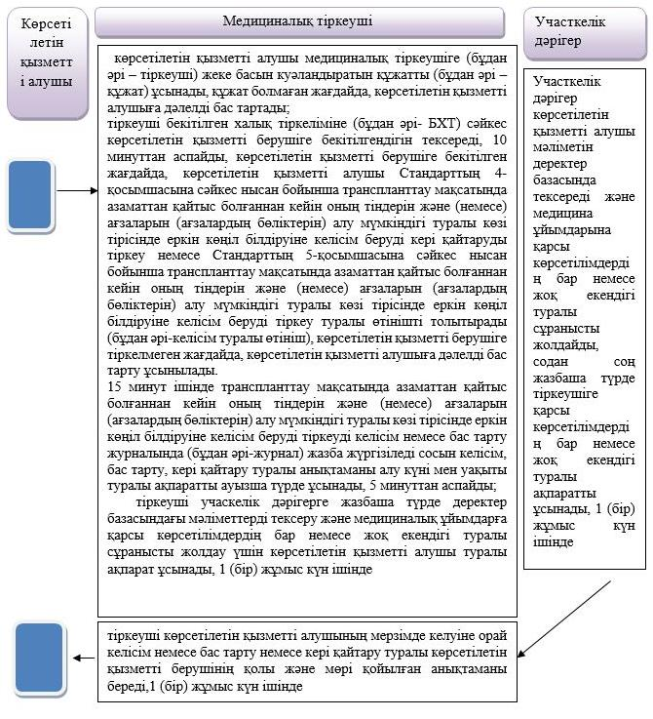

      Шартты белгілер:

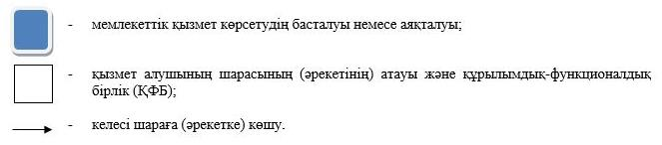

© 2012. Қазақстан Республикасы Әділет министрлігінің «Қазақстан Республикасының Заңнама және құқықтық ақпарат институты» ШЖҚ РМК